LabMedSys

Módulo Garantia da Qualidade
Relatório de Desvios: Fluxos
Versão 1.0

Histórico de Revisão e Envolvidos

Nome | Função | Contato
Rogério
Lúcia
Balocco
Cláudio

Data | Versão | Descrição | Autor
22/10/2026 | 1.0 | Rascunho: legado, a partir do código | André Nardacci

- ACRÔNIMOS E ABREVIAÇÕES

Sigla | Termo Original | Tradução / Significado
ANVISA | Agência Nacional de Vigilância Sanitária | Agência reguladora sanitária brasileira
BPF | Boas Práticas de Fabricação | Conjunto de requisitos para garantir qualidade e segurança dos medicamentos
GMP | Good Manufacturing Practices | Boas Práticas de Fabricação
SGQ | Sistema de Gestão da Qualidade | Sistema de gestão da qualidade farmacêutica
CAPA | Corrective and Preventive Action | Ação Corretiva e Preventiva
RNC | Relatório de Não Conformidade | Registro formal de desvios ou não conformidades
POP | Procedimento Operacional Padrão | Documento que descreve a execução padronizada de atividades
RDC | Resolução da Diretoria Colegiada | Norma regulatória emitida pela ANVISA
PIC/S | Pharmaceutical Inspection Co-operation Scheme | Esquema de Cooperação em Inspeção Farmacêutica
CSV | Computerized System Validation | Validação de Sistemas Computadorizados
URS | User Requirements Specification | Especificação de Requisitos do Usuário
ERU | Especificação de Requisitos do Usuário | Documento contendo os requisitos do negócio e dos usuários
FS | Functional Specification | Especificação Funcional
IQ | Installation Qualification | Qualificação de Instalação
OQ | Operational Qualification | Qualificação Operacional
PQ | Performance Qualification | Qualificação de Desempenho
QI | Qualificação de Instalação | Evidência de que a instalação foi executada conforme especificação
QO | Qualificação de Operação | Evidência de que o sistema opera conforme especificado
QD | Qualificação de Desempenho | Evidência de que o sistema mantém desempenho consistente
PMV | Plano Mestre de Validação | Documento que define a estratégia global de validação
SNCM | Sistema Nacional de Controle de Medicamentos | Sistema brasileiro de rastreabilidade de medicamentos
IUM | Identificador Único de Medicamento | Código único utilizado na serialização de medicamentos
XML | Extensible Markup Language | Linguagem de marcação extensível para troca de dados
FDA | Food and Drug Administration | Agência reguladora de alimentos e medicamentos dos Estados Unidos
OMS | Organização Mundial da Saúde | Organização Mundial da Saúde
WHO | World Health Organization | Organização Mundial da Saúde
ALCOA+ | Attributable, Legible, Contemporaneous, Original, Accurate (+ Complete, Consistent, Enduring, Available) | Princípios de Integridade de Dados
GxP | Good Practices | Conjunto de Boas Práticas aplicáveis ao ambiente regulado
ICH | International Council for Harmonisation | Conselho Internacional para Harmonização de Requisitos Técnicos
QMS | Quality Management System | Sistema de Gestão da Qualidade
QA | Quality Assurance | Garantia da Qualidade
QC | Quality Control | Controle da Qualidade
SLA | Service Level Agreement | Acordo de Nível de Serviço
Audit Trail | Audit Trail | Trilha de Auditoria
GAMP | Good Automated Manufacturing Practice | Guia internacional de validação de sistemas computadorizados (categorias de software)
RN | Regra de Negócio | Regra que o sistema deve cumprir, identificada como RN-PRI-nnn
RF / RNF | Requisito Funcional / Não Funcional | O que a nova versão deve fazer / como deve fazer (segurança, auditoria, desempenho)
CT | Caso de Teste | Teste com passos e resultado esperado, identificado como CT-PRI-nnn
DV | Desvio | Diferença entre o resultado esperado e o obtido nos testes, identificado como DV-PRI-nnn
SEG | Achado de Segurança | Fragilidade de segurança encontrada no código, identificada como SEG-PRI-nn
SSO | Single Sign-On | Login único: um acesso vale para todos os módulos
DBA | Database Administrator | Administrador do banco de dados
LGPD | Lei Geral de Proteção de Dados | Lei nº 13.709/2018, sobre dados pessoais

- FLUXO DA TELA

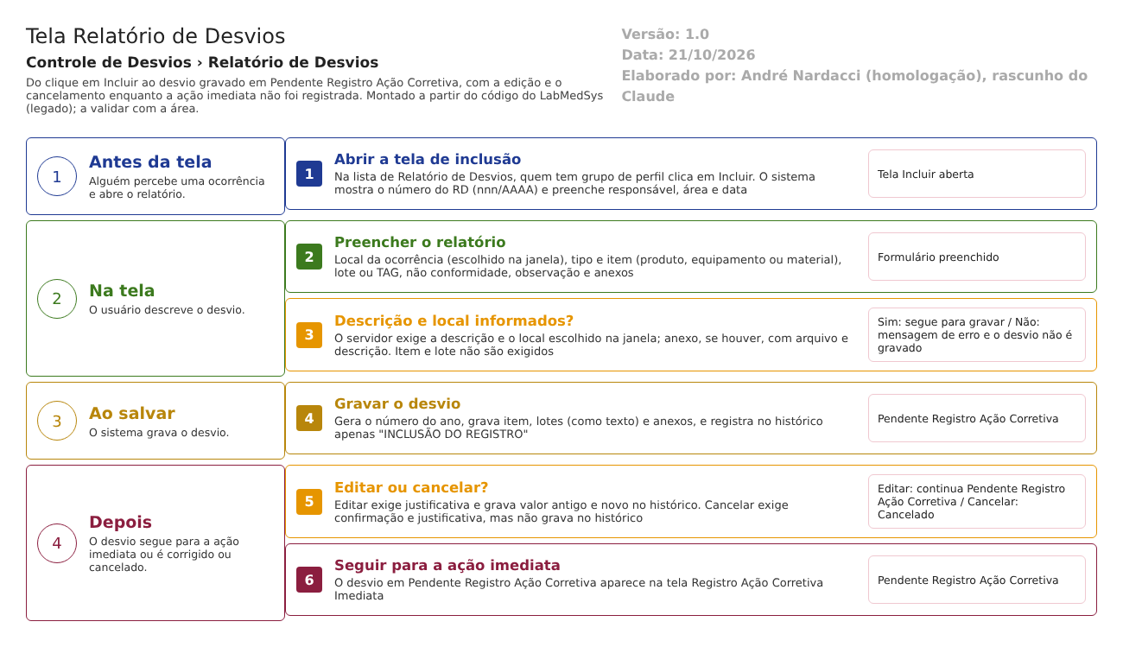
Figura 1 – Fluxograma da tela
- 1. Abrir a tela de inclusão. O usuário, com acesso, clica em Incluir na lista. O sistema mostra o número RD nnn/AAAA e preenche responsável, área e data.
- 2. Preencher o relatório. O usuário escolhe o local, o tipo e o item, o lote ou a TAG, descreve a não conformidade e envia os anexos.
- 3. Salvar e validar. O usuário clica em Salvar e confirma. O sistema confere descrição, local e anexos. Se faltar algo, mostra a mensagem e o desvio não é gravado.
- 4. Gravar. O sistema calcula o número definitivo, grava o desvio em Pendente Registro Ação Corretiva e o histórico "INCLUSÃO DO REGISTRO". Aparece "Inclusão efetuada com sucesso."
- 5. Editar ou cancelar enquanto a ação imediata não foi registrada. Editar exige justificativa, grava as mudanças no histórico e mantém a situação. Cancelar pede confirmação e justificativa, leva a Cancelado e não grava histórico.
- 6. Seguir. O desvio em Pendente Registro Ação Corretiva aparece na tela Registro Ação Corretiva Imediata.
- Saídas alternativas: recusa por campo obrigatório (volta para a tela com a mensagem), Voltar (sai sem salvar), resposta NÃO na confirmação (nada é gravado) e cancelamento (fim do desvio).
- SITUAÇÕES E HISTÓRICO

  - Situação de entrada e de saída
Operação | Situação de entrada | Situação de saída | Fonte
Incluir | Nenhuma (o desvio ainda não existe) | Pendente Registro Ação Corretiva | HSolutions.GQ.UI/Areas/Bloco2/Controllers/RegistroNaoConformidadeController.cs:282
Editar | Pendente Registro Ação Corretiva (a tela só oferece nesta situação) | Pendente Registro Ação Corretiva (o código fixa esta situação sempre) | HSolutions.GQ.UI/Areas/Bloco2/Controllers/RegistroNaoConformidadeController.cs:359
Cancelar | Pendente Registro Ação Corretiva (a tela só oferece nesta situação) | Cancelado | HSolutions.GQ.UI/Areas/Bloco2/Controllers/RegistroNaoConformidadeController.cs:537
Visualizar, Imprimir e Histórico | Qualquer | Não muda | HSolutions.GQ.UI/Areas/Bloco2/Controllers/RegistroNaoConformidadeController.cs:572-629

  - O que grava na trilha de auditoria (histórico)
- Incluir: um registro "INCLUSÃO DO REGISTRO", com o usuário e a data, sem os valores dos campos e sem justificativa (HSolutions.GQ.Infrastructure/Repository/RepositoryBase.cs:33-46, 131-156).
- Editar: um registro por campo alterado, com valor antigo, valor novo, usuário, data e hora, e a justificativa digitada. Anexos incluídos ou excluídos aparecem como "Inclusão de anexo" e "Exclusão de anexo" (HSolutions.GQ.Infrastructure/Repository/RepositoryBase.cs:100-108, 272-391, 393-440; HSolutions.GQ.UI/Areas/Bloco2/Controllers/RegistroNaoConformidadeController.cs:470).
- Consulta: o ícone de histórico abre o Log da classe RegistroNaoConformidade (HSolutions.GQ.UI/Areas/Bloco2/Script/RegistroNaoConformidadeIndex.js:43-46; HSolutions.GQ.UI/Controllers/LogController.cs:28-100).
  - O que não grava
- Cancelamento: usa a alteração sem histórico (HSolutions.GQ.UI/Areas/Bloco2/Controllers/RegistroNaoConformidadeController.cs:548; HSolutions.GQ.Infrastructure/Repository/RepositoryBase.cs:94-98). Quem cancelou, quando e o motivo ficam só nas colunas do próprio desvio (IdResponsavelCancelamento, NomeResponsavelCancelamento, JustificativaCancelamento e DataCancelamento). Confirmado em teste: DV-GQ-001.
- O campo Justificativa não é registrado como campo alterado (HSolutions.GQ.Infrastructure/Repository/RepositoryBase.cs:322); a justificativa só aparece como texto ligado às alterações de outros campos.
- Visualizar, Imprimir e consultas de lista: nada é registrado.
- O usuário de criação do item, do lote e do registro de entrada (ID_USUARIO_CRIACAO) não é preenchido pelo código (fica zero); o desvio e os anexos têm o usuário gravado (Inferência, a confirmar no teste) (HSolutions.GQ.UI/Areas/Bloco2/Controllers/RegistroNaoConformidadeController.cs:209-210, 224-232, 244-247, 299).
- O histórico é gravado em TBL_LOG_ALTERACAO_GQ e TBL_LOG_ALTERACAO_GQ_ITEM, que não estão no projeto de banco (HSolutions.GQ.Context/Configurations/LogAlteracaoConfiguration.cs:16; RN-GQ-005, a confirmar com o DBA).
- DADOS

  - Tabelas da GQ tocadas
Tabela | Colunas principais | Chaves e ligações | Para que serve nesta tela
TBL_REGISTRO_RNC | ID_REGISTRO_RNC, RNCN (texto), AnoRNCN, Descricao, Observacao, ObservacaoAnexo, Justificativa, Situacao, IdResponsavel, NomeResponsavel, IdAreaResponsavel, NomeAreaResponsavel, NomeUsuarioCriacao, IdLocalOcorrencia, NomeLocalOcorrencia, MetodoDeteccaoNaoConformidade, JustificativaCancelamento, NomeResponsavelCancelamento, IdResponsavelCancelamento, DataCancelamento, DATA_CRIACAO, ID_USUARIO_CRIACAO, DATA_ALTERACAO, ID_USUARIO_ALTERACAO, ATIVO, LIXEIRA | Chave: ID_REGISTRO_RNC. Liga ao item (ItemRegistroDesvio_Id) e às tabelas das etapas seguintes (ação imediata, pré-avaliação, avaliação, CAPA e planos). Sem índice único para o número do RD | O desvio
TBL_ITEM_REGISTRO_DESVIO | ID_ITEM_REGISTRO_DESVIO, TipoItem, IdItemRegistroDesvio, Descricao | Chave própria; é pai dos lotes | O item afetado (produto, equipamento ou material)
TBL_LOTE | ID_LOTE, IdLote, NumeroLote, Descricao, ItemRegistroDesvio_Id | Liga ao item; é pai dos registros de entrada | Lote copiado como texto
TBL_REGISTRO_ENTRADA | ID_REGISTRO_ENTRADA, IdRegistroEntrada, Descricao, Lote_Id | Liga ao lote | Registro de entrada copiado como texto
TBL_ANEXO | arquivo, descrição, chave da pasta, tamanho, tipo | Liga ao desvio | Anexos
TBL_LOG_ALTERACAO_GQ e TBL_LOG_ALTERACAO_GQ_ITEM | Campo, valor antigo, valor novo, usuário, data, justificativa | Pelo nome do objeto e id | Histórico (tabelas fora do projeto de banco)

Fontes: Hsolutions.GQ.DB/Tables/TBL_REGISTRO_RNC.sql, TBL_ITEM_REGISTRO_DESVIO.sql, TBL_LOTE.sql, TBL_REGISTRO_ENTRADA.sql, TBL_ANEXO.sql; HSolutions.GQ.Context/Configurations/Bloco2/ControleDesvio/RegistroRNCConfiguration.cs:15.
  - O que lê ou grava em outros módulos
Módulo | O que faz | Meio | Fonte
Principal | Lê as áreas (busca de local pelo nome), o nome da área do usuário e a TAG do equipamento; lê equipamentos pela descrição | API do Principal (Area/GetAreasPorNome, Area/GetAreaName, Equipamento/ListEquipamentosPorDescricao) | HSolutions.GQ.Services/Principal/AreaService.cs:14-42; HSolutions.GQ.Services/Principal/EquipamentoService.cs:13-40
Produção | Lê produtos e lotes (busca por descrição e número do lote) | API da Produção (ConsultarProduto/GetProdutosPorDescricaoNumeroLote) | HSolutions.GQ.Services/Producao/ProdutoService.cs:95-100; HSolutions.GQ.UI/Areas/Bloco2/Controllers/RegistroNaoConformidadeController.cs:656-675
Estoque | Lê materiais e lotes; a chamada vai para o endereço da Produção (Estoque/GetItensPorDescricao) | API (o serviço de Estoque usa o endereço da Produção) | HSolutions.GQ.Services/Estoque/EstoqueService.cs:17-22
Todos | Não grava nada em outro módulo e não bloqueia lote nem equipamento: o lote é copiado como texto | Sem integração de escrita | HSolutions.GQ.UI/Areas/Bloco2/Controllers/RegistroNaoConformidadeController.cs:234-275

